人教版物理八年级上册 第一章 机械运动 第2节 运动的描述 要点总结及同步测试题

重点难点解读
1．运动和静止的判断：若物体相对于参照物位置发生了变化，则物体就是运动的；若未发生变化，则物体就是静止的。
2．根据物体的运动状态判断所选的参照物时，首先应考虑研究对象周围与研究对象相关的物体。

易错易混点
1．能正确判定物理学中的机械运动。生活中有些现象不是机械运动，如小树长大、细菌繁殖等。
2．认为参照物只能选用静止不动的物体。

例题解读
小明坐在汽车上，透过车窗看到与公路并排的铁路上一列火车的车头，过了一会儿又看到车尾。关于火车与汽车的运动情况，不可能的是( C )
A．火车静止，汽车运动
B．火车运动，汽车静止
C．火车和汽车运动方向相同，火车的速度等于汽车的速度
D．火车和汽车运动方向相反，火车的速度小于汽车的速度
【解析】若火车静止，汽车迎面向火车头方向运动会出现题中现象；若汽车静止，火车迎面向汽车头方向运动，也会出现题中现象；若火车、汽车运动方向、速度都相同，二者相对静止，只会看到火车静止；若二者运动方向相反，一定会出现题中看到的现象。

基础知识检测
1．在物理学中，我们把物体______________变化叫做机械运动。
2．人们判断物体的运动和静止，总要选取某一物体作为标准。这个作为标准的物体叫_____________。
3．参照物可以根据需要来选择，如果选择的参照物不同，描述同一物体的运动时，结论一般也_____________，可见物体的运动和静止是___________的。

基础知识检测 答案 1. 位置随时间的 2. 参照物 3. 不一样 相对

同步测试题
1．如下图所示的四个实例：甲：正在飞奔追赶猎物的猎豹；乙：天空中下落的流星；丙：小明骑车上学；丁：月亮每天都在绕地球转动。总结这四个实例，它们共同的规律：位置_____(选填“发生”或“没有”)改变，都是_____运动。
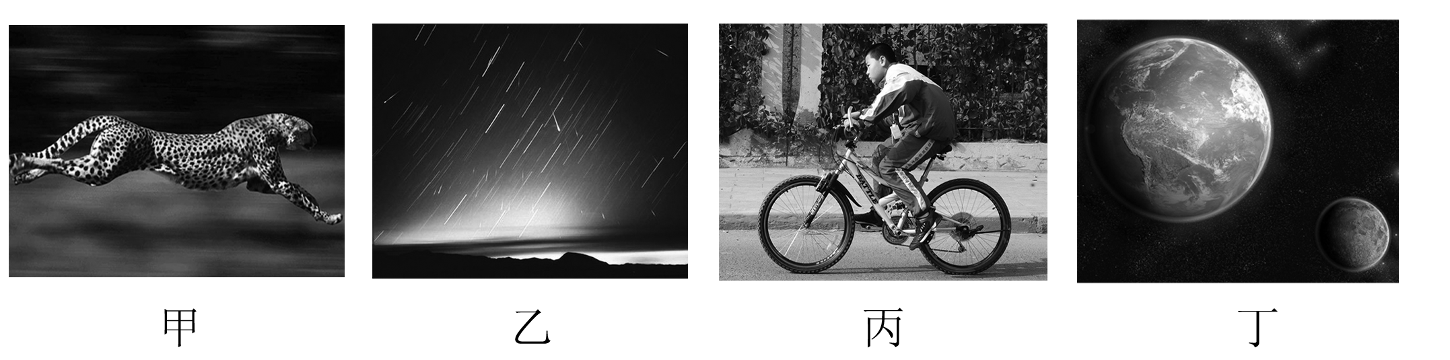
2．下列几种运动现象中，不是机械运动的是( )
A．春天，柳絮飞扬 B．夏天，麦子成熟
C．秋天，落叶纷飞 D．冬天，白雪飘飘
3. 小强连续拍了两张照片，如下图甲、乙所示，黑蜗牛相对于水杯的位置发生了_____，白蜗牛相对于水杯的位置_____。以水杯为参照物，黑蜗牛是_____的，白蜗牛是_____的。
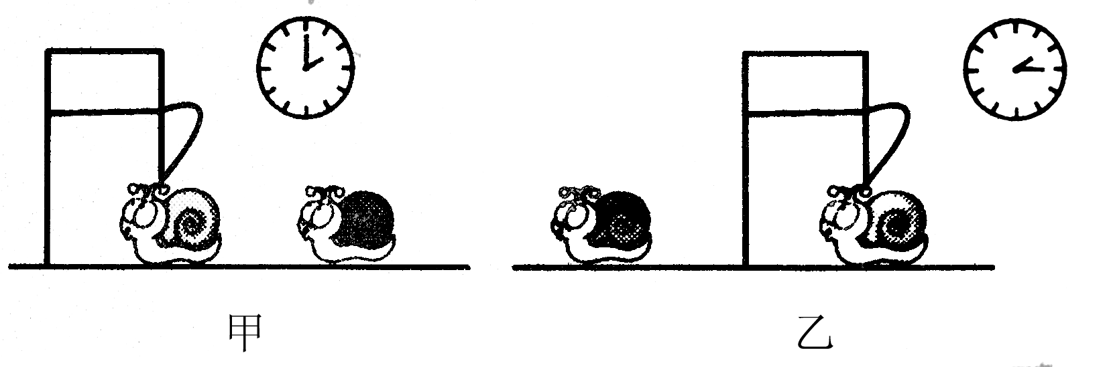
4．放学路上，小明和小红沿着人行道步行，一辆汽车从身旁疾驰而过，如图所示。司机说“你没动”是选定了_____为参照物；小红说“车真快”是选定了_____为参照物
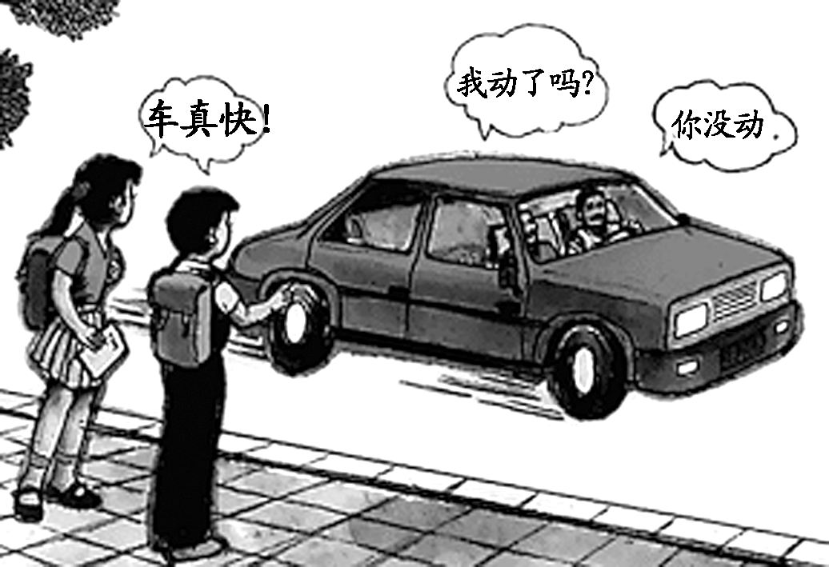
5. 如图为“神舟十号”发射升空过程中，航天员聂海胜、张晓光、王亚平固定在舱内的情景。在“神舟十号”发射升空过程中，下列说法正确的是( )
A．以地面为参照物，航天员是静止的 B．以地面为参照物，航天员是运动的
C．以“神舟十号”为参照物，航天员是运动的 D．以刘洋为参照物，景海鹏是运动的
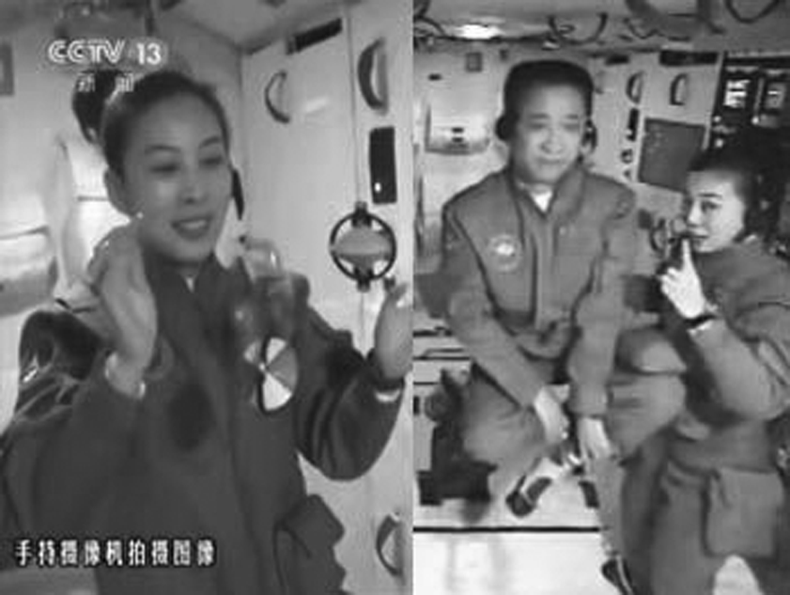
6．歌词、诗词和成语中常有对物体运动情况的描述，请你根据列出的动词填上被描述的物体和参照物。
诗词或成语 | 动词 | 被描述的物体 | 参照物
两岸青山相对出 | 出
孤帆一片日边来 | 来
水落石出 | 出
7.观察如图所示的情景和文字，认为云向西运动，是以_____为参照物；认为月亮向东运动，是以_____为参照物。
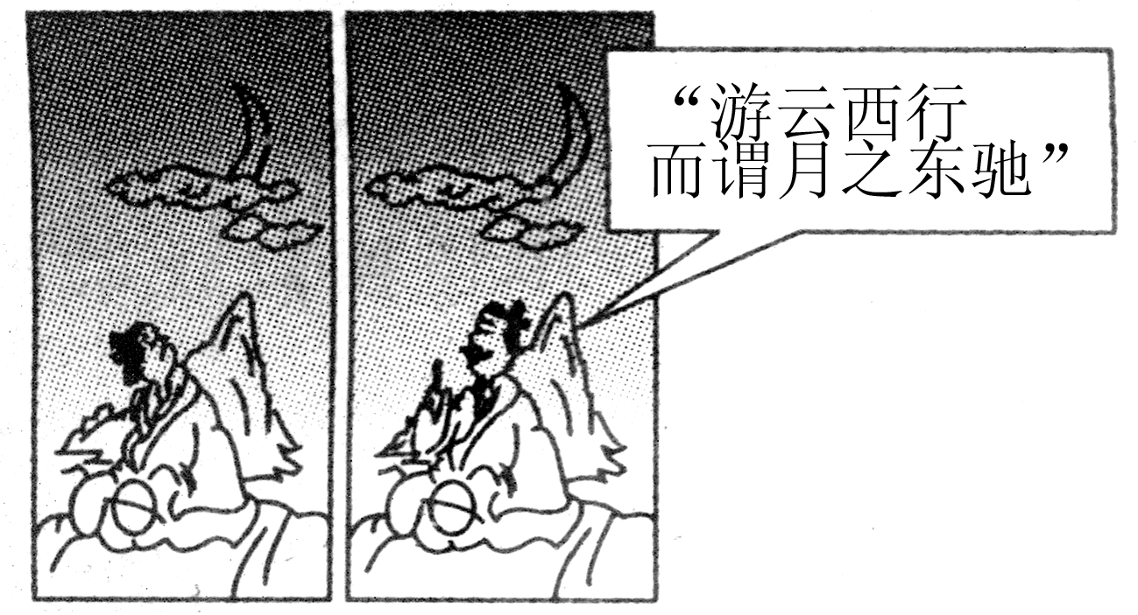
8. 如图所示，用手缓慢地推动书，使书带着笔沿桌面缓慢移动。我们认为“笔是静止的”，选择的参照物是( )
A．地面 B．书 C．桌面 D．桌面上静止的橡皮
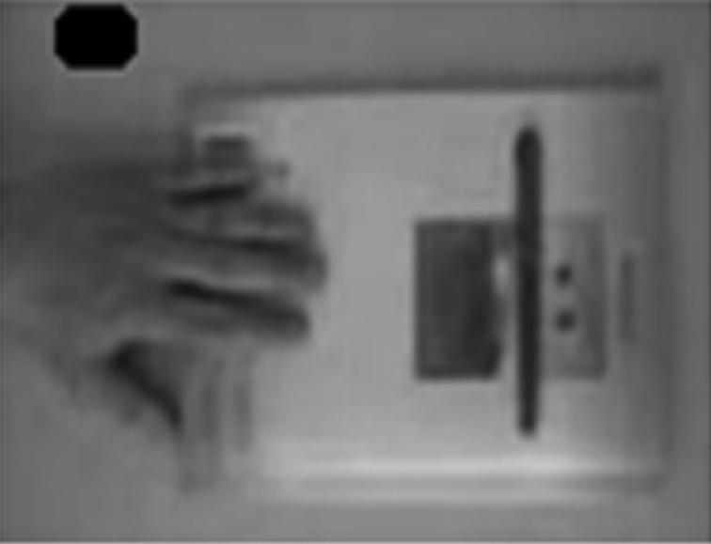

9．一辆汽车沿平直的公路向西快速行驶，一个人沿该公路的人行道向西散步，以人为参照物，则汽车( )
A．向西运动 B．向东运动 C．静止 D．无法确定
10．南北朝时期傅大士曾有这样一首禅诗：“空手把锄头，步行骑水牛，人在桥上走，桥流水不流”。其中“桥流水不流”一句应理解为其选择的参照物是( )
A．水 B．桥 C．人 D．地面
11．国产“歼－15”舰载机首次在航空母舰“辽宁号”上起降。如图所示，飞机起飞时，若说该飞机上的飞行员是静止的，所选的参照物是( )
A．航母 B．该飞行员驾驶的飞机 C．海水 D．航母上的工作人员
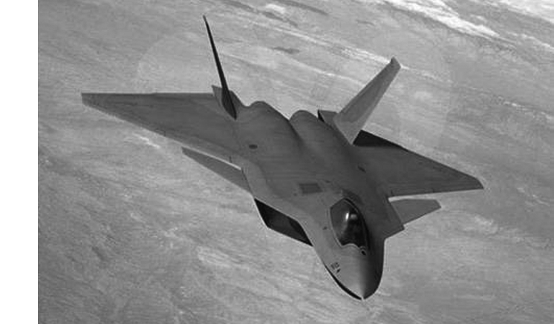
12．“五一”期间，小丽随父母乘车到大连探望爷爷和奶奶。她们刚刚进站上了车，小丽侧脸望去，对面的客车上坐着赵老师，正准备下车跟老师打招呼时，她感觉自己乘坐的客车开动了，无奈她只好放弃了自己的想法。可不大一会儿，赵老师乘坐的客车离开了车站，而自己乘坐的客车却没有动。
(1)小丽认为自己乘坐的客车开动了是以____________为参照物。
(2)小丽认为自己乘坐的客车没有开动是以_____为参照物。
(3)这个现象说明了________________________________________________.
13．(信息给予题)请认真观察图中(a)、(b)两图，回答下面的问题。
(1)根据图(a)，从运动和静止的方面思考，能否判断哪辆车是运动的？从中你能得到什么结论？

(2)根据图(b)，能否判断哪辆车是运动的？你的判断依据是什么？
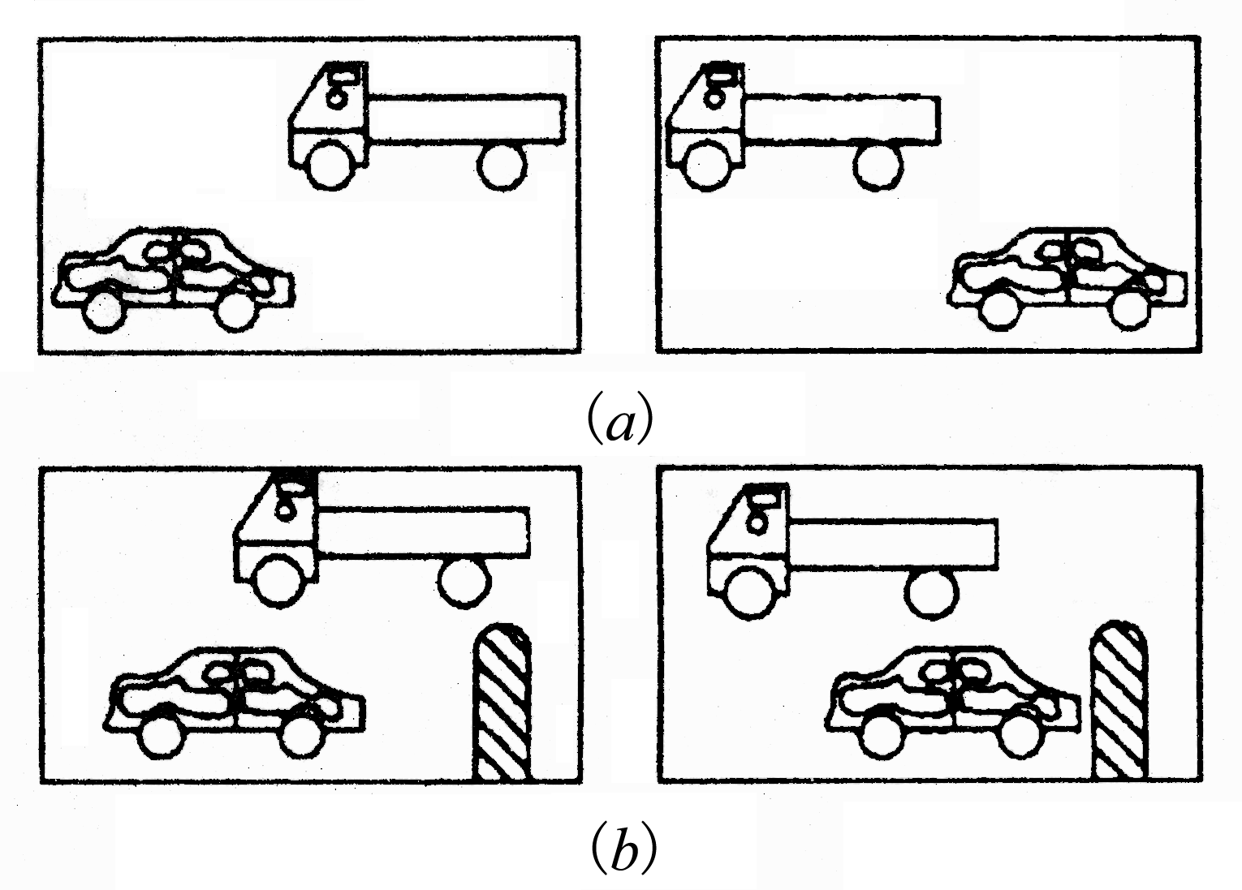
14．在奥运圣火传递活动中，现场某记者同时拍下了固定在地面上随风飘动的旗帜和附近的甲、乙两火炬照片，如图所示。根据它们的飘动方向，可以判断下列说法正确的是( )
A．甲火炬一定静止 B．乙火炬一定向左运动
C．乙火炬一定静止 D．甲火炬一定向右运动
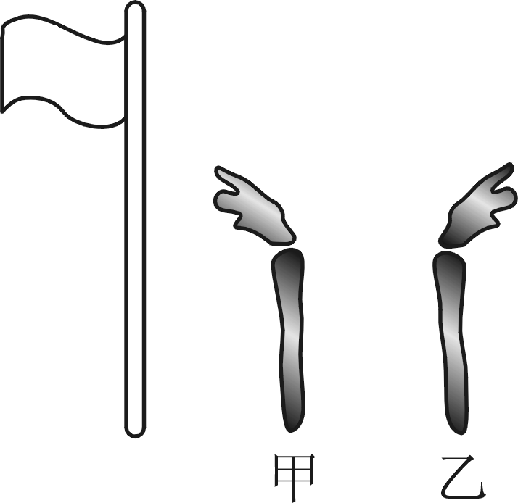

答案
1. 发生 机械
2. B
3. 改变 不变 运动 静止
4. 汽车 地面
5. B
6.
7. 月亮 云
诗词或成语 | 动词 | 被描述的物体 | 参照物
两岸青山相对出 | 出 | 青山 | 船
孤帆一片日边来 | 来 | 孤帆 | 太阳
水落石出 | 出 | 石 | 水
8. B
9. A
10. A
11. B
12. （1） 对面客车 (2) 地面
（3）物体的运动和静止是相对的(或同一物体，选择不同的参照物，其运动情况不同) 。
13. （1）解：不能，不选定参照物就无法描述物体的运动情况
（2）解：能，以路面为参照物，两辆车都在运动，因为相对于路边的标志杆，它们的位置都有了改变
14. B
点拨：由图中旗帜的飘动可知，当时风向左吹动，甲火炬火焰左飘，甲火炬可能静止，可能向右运动，也可能向左运动，但比风速运动的慢；乙火炬火焰右飘，可知乙火炬不可能静止，也不能向右运动，只可能向左运动，并且运动速度大于风速。

